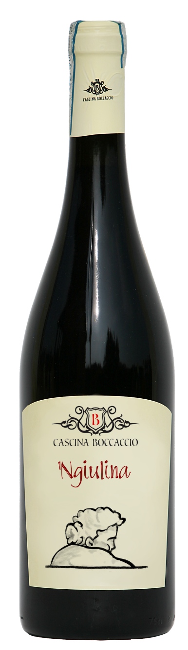
‘Ngiulina
Denominazione: Barbera del Monferrrato Superiore
Uve: Barbera 100%
Zona di produzione: Vigneti con diversi anni di
impianto dai 70 ai 20 anni, esposti a nord\est ad
una quota di circa 250 s.l.m siti nel comune di
Ovada, Piemonte, Italia.
Terreni: argillosi, calcarei inerbiti.
Numero di ceppi per ha: 4500
Forma di allevamento: Guyot, potatura
manuale.
Resa per ha: variabile in base alle annate, dai 60
ai 70 quintali per ha.
Vendemmia: a partire dalla meta’ di settembre,
manuale in cassette forate.
Vinificazione: in vasche di acciaio inox termo
condizionate , con durata variabile dai 10 ai 25
giorni con rimontaggi e delestage.
Affinamento in legno: almeno un anno in botti di rovere da 10 Hl
Temperatura di servizio: 16°-18° gradi C.
Gradazione alcolica: variabile in base alle
annate, da 13% a 15% vol.
Formati disponibili: 0,75 l

Cascina Boccaccio di Roberto Porciello
Loc. Piano Moglia 21 - 15070 Tagliolo Monferrato (AL)
PI 02008460061 - C.F.PRCRRT73M11G197K
Cell: 3477549369 - 3393109336 - e-mail: viniboccaccio@gmail.com
www.cascinaboccaccio.com

